今日动态
2023.10.26 周四 晴
记录人：杨慧
※一日活动篇
◎今日来园人数：14人，11人缺勤。
姓名 | 来园情况 | 姓名 | 来园情况
刘汐妍 | √ | 孙杰文 | ×
魏沐溪 | × | 张铭皓 | ×
刘一凡 | √ | 肖鹏源 | √
陈清月 | √ | 冷星辰 | ×
董沐瑶 | √ | 姜昊言 | √
刘诗玲 | × | 王子木 | √
朱梓嘉 | √ | 刘佳富 | √
沙明钰 | × | 王慕阳 | ×
陈可芯 | √ | 黄赫璟 | √
夏忆馨 | × | 谈育铭 | √
苏忆晴 | √ | 陈宇杰 | ×
华欣语 | × | 恽修齐 | ×
颜承毅 | √

※晨间来园篇
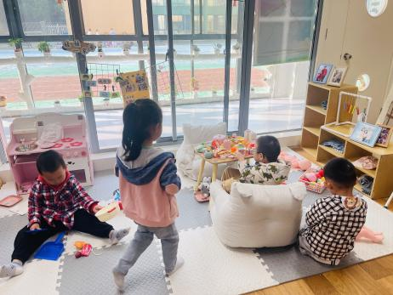 | 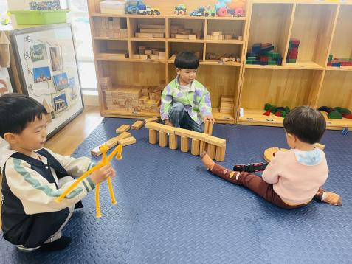 | 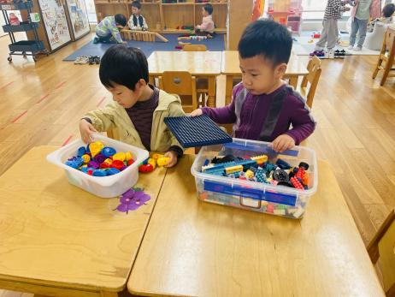
肖鹏源、姜昊言、黄赫景、董沐瑶：年年、阳阳扮演小客人，鹏鹏是厨师，瑶瑶扮演服务员。 | 刘佳富、朱梓嘉：搭建高架桥。  王子木：玩地面建构区的小动物。 |  | 陈清月：玩了一会金字塔，又换了一个游戏。  谈育铭：搭建乐高。
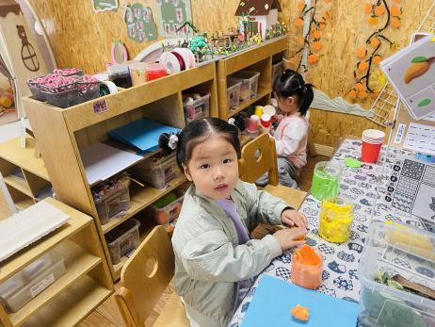 | 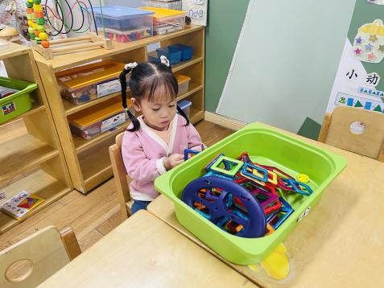 |  | 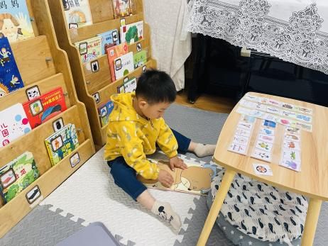
陈可芯、刘一凡：美工区黏土做毛毛虫和汤圆。 | 刘汐妍：区域计划做了很久，最后选择了益智匀的磁力片。 |  | 黄赫景：阅读《回答我在这》。

※点心篇
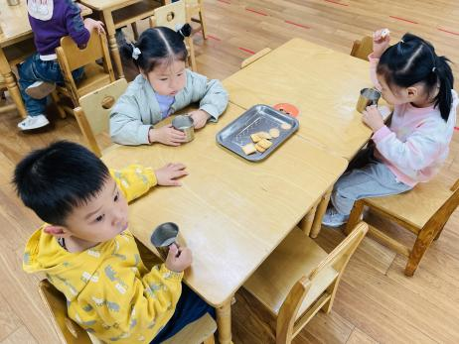 | 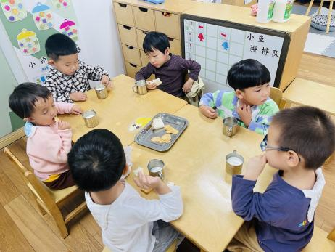 | 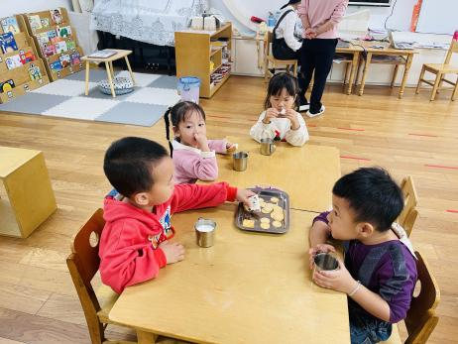
喝牛奶、吃点心（吐司面包、骨汤小小饼、比萨薄饼）。

※集体活动篇
《树叶拓印》
本次活动是一节树叶拓印画。秋天的树叶五彩缤纷、绚丽多姿，散落在大地上，形成了一幅美丽的风景，本次活动主要是让幼儿欣赏秋天树叶的美丽，感知树叶的色彩美，用拓印的方式表现秋天的树叶表达对秋天的热爱。拓印这节活动是通过让小朋友学习用树叶作为拓印的材料用颜料拓印在白纸上形成的一幅树叶纹路的艺术作品，让幼儿初步产生对生活美、环境美的审美意识。这是幼儿第一次接触拓印活动，也是幼儿第一次接触颜料，孩子们对于颜色比较了解，但是对于使用毛笔和颜料还缺乏操作的经验。

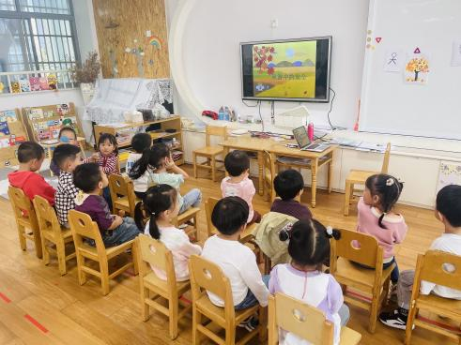 | 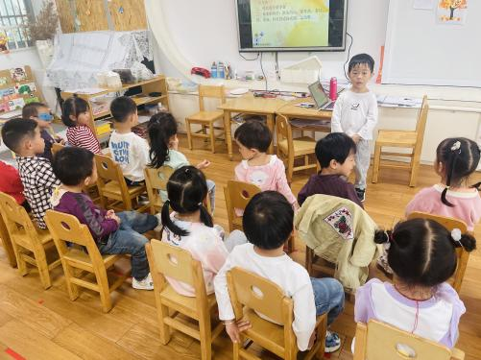 | 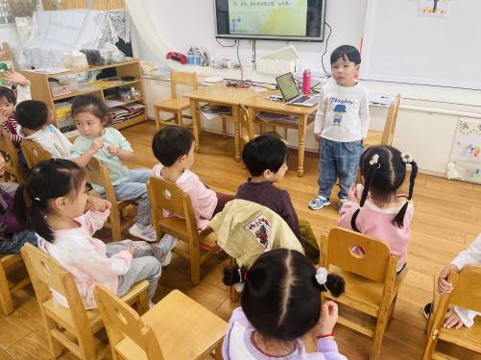
分享你为秋游做了哪些准备。
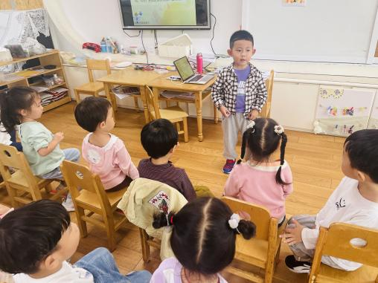 |  | 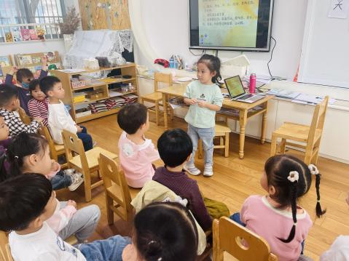
一起来说一说秋游中的注意事项。

※午餐篇
◎午餐：小米饭、大蒜炒鸭胗肝、莴苣胡萝卜炒虾糕、裙带菜肉末豆腐汤
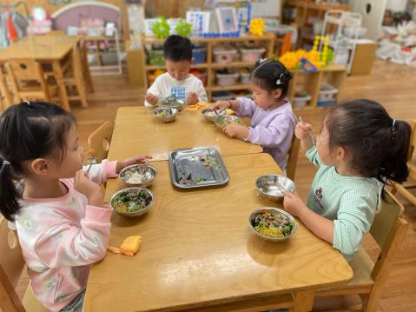 | 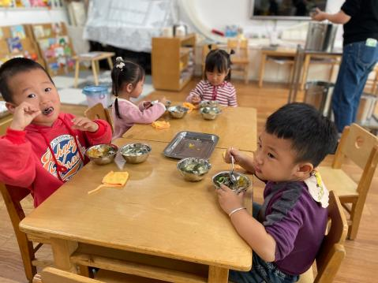 | 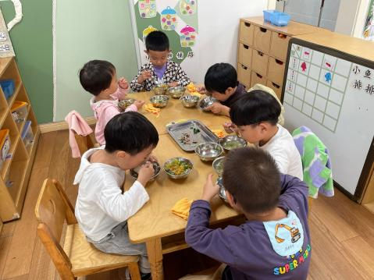

※温馨提醒
- 近期气温渐变，温差较大，孩子们体质较弱，免疫力不是很强，容易感冒、咳嗽，为了孩子的健康，请家长朋友们注意为孩子增添衣服，注意保暖。
- 亲子游的家长做好秋游的准备。

